《电子学报》录用修改稿的格式模板
为了高效地修改《电子学报》的录用修改稿，特制作以下模板，请在修改前仔细查看，以免返工，浪费时间。为了方便对比，可作以下设置：

（1）设置模板和待修改的录用稿件视图的并排查看
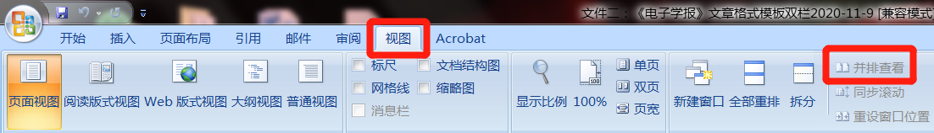

（2）设置格式标记的显示
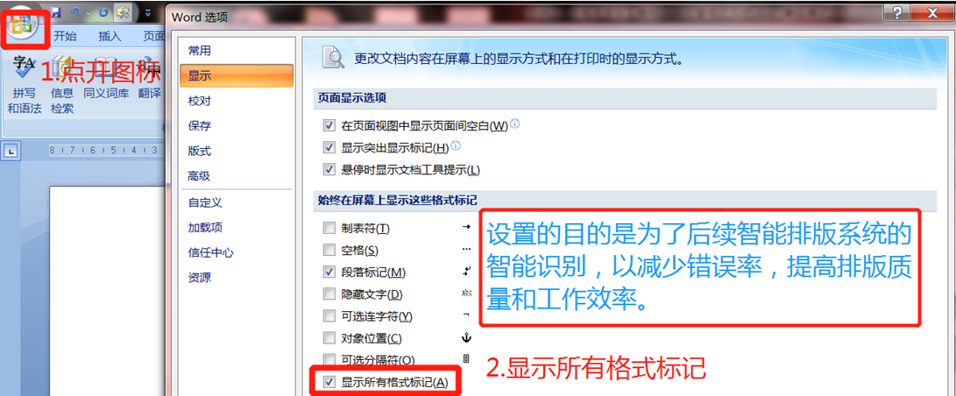

文章中文标题
作者一^{1*}，作者二²，作者三¹，作者四³
（1．学校系，省市 邮编；2．学校研究所，省市 邮编；3．公司部门，省市 邮编）
摘 要：摘要内容（要求写出文章的主要工作及其创新点，不要使用没有主语的句子，其中，英文缩写部分在第一次出现时，请展开，在中文摘要展开过的缩写在英文摘要和正文出现，也需要分别展开，因为中文摘要、英文摘要、正文的内容是相对独立的，分别有不同的功能.约400~800字）
关键词：关键词1；关键词2；关键词3；关键词4；关键词5；关键词6 （关键词在6～8个左右，关键词之间用；隔开）
基金项目：国家重点研发计划（No.00000000）；国家自然科学基金（No.000000，No.000000）；北京市自然科学基金（No.000000000）；国防预研项目（No.0000000）
中图分类号：分类号1；分类号2
文献标识码：A
文章编号：0372-2112(XXXX)XX-XXXX-XX
网址:
DOI:10.12263/DZXB.稿号

Title in English
SURNAME Name^{1*}, SURNAME Name², SURNAME Name¹, SURNAME Name³
(1.Deptment of Applied Physics, University of Electronics Science and Technology of China, Chengdu, Sichuan 610054, China;
2.Institute of Microelectronics, Peking University, Beijing 100871, China; 3.Customer Service Department, Kaixuan Group, Shanghai 200030, China)
Abstract: The mode of how to arrange the accepted paper for Chinese journal of electronics(CJE) is presented, and the request for the authors to follow the mode is presented…. Experimental results show that worst negative slack(WNS) and TNS(Total Negative Slack) are improved by 25.82% and 20.53% respectively.(英文摘要要求字数为500~1000单词左右)
Key words: key word1; key word2; key word3; key word4; key word5; key words6 (key words要求跟中文关键词一致, key words之间要求用“;”分开，每个word的首写字母小写，特殊情况例外)
Foundation Item(s): National Natural Science Foundation of China (No.00000000, No.00000000)

1 引言（正文部分标点符号后面不加空格）
正文正文正文^{[1]},正文正文正文^{[2,3]}.正文正文正文正文正文正文正文正文正文正文正文正文正文正文正文正文正文最小负松弛量（worst negative slack）正文正文正文正文正文正文正文正文正文正文正文正文正文总负松弛量（Total Negative Slack，TNS）正文正文正文正文正文正文正文正文正文正文正文正文正文正文正文正文正文正文正文正文正文正文正文.
正文文献[5]和文献[6]提出了正文正文正文正文.在文献[7,8]中，正文正文正文正文正文正文正文正文正文^{[3,4,9~12]}正文正文正文正文正文正文正文正文正文正文正文正文正文正文正文正文输入功率﹣7~﹣15 dBm正文正文正文正文正文.
2 墨菲定理的推论
公理 正文正文正文正文正文正文正文正文正文正文正文正文正文正文正文正文正文正文正文正文正文正文正文正文正文正文正文正文正文正文正文正文正文正文正文正文正文正文正文正文正文正文正文正文正文正文正文正文正文正文正文正文正文正文正文正文正文正文正文正文正文正文正文正文.
定义1 正文正文正文正文正文正文正文正文正文正文正文正文正文正文正文正文正文正文正文正文正文正文正文正文正文正文正文正文正文正文正文正文正文正文正文正文正文正文正文正文正文正文正文正文正文正文正文正文.
定理1 正文正文正文正文正文正文正文正文正文正文正文正文正文正文正文正文正文正文正文正文正文正文正文正文正文.
证明 正文正文正文正文正文正文正文正文正文正文正文正文正文正文正文正文正文正文正文正文正文正文正文正文正文正文正文正文正文正文正文正文正文正文正文正文正文正文正文正文正文正文正文正文正文正文正文正文.证毕.
推论1 正文正文正文正文正文正文正文正文正文正文正文正文正文正文正文正文正文正文正文正文正文正文正文正文正文正文正文正文正文正文正文正文正文正文正文正文正文正文正文正文正文正文正文正文正文正文正文正文正文.
3 实验装置
正文正文正文正文正文正文正文正文正文,如式（1）所示：
Mathtype所编辑的表达式，条件 （1）
其中，正文正文正文正文正文正文正文正文.
正文正文正文正文正文正文正文正文,见式（2）~（5）.
Mathtype所编辑的表达式，条件 （2）
Mathtype所编辑的表达式，条件 （3）
Mathtype所编辑的表达式，条件 （4）
Mathtype所编辑的表达式，条件 （5）
其中，式（2）和式（3）是正文正文正文正文正文正文正文正文.正文正文，式（3）~（5）表明了正文正文正文正文正文正文正文正文正文正文正文正文正文正文正文正文正文正文正文、正文正文正文正文正文正文参数如表1所示.正文正文正文正文正文正文正文正文正文正文正文正文正文正文正文正文正文正文正文正文正文.正文正文正文正文正文,有关该定理的证明参见文献[13~15].
表1 典型结构参数 单位：cm
Table 1 XXX unit: cm
正文正文正文正文正文正文正文正文正文正文正文正文正文正文正文正文正文正文正文正文正文正文正文正文正文正文正文正文正文正文正文正文正文正文正文正文正文正文正文.
正文正文正文正文正文正文正文正文正文正文正文正文正文正文正文正文正文正文正文正文正文正文正正文正文正文正文正文正文正文正文正文正文正文正文正文正文正文正文正文正文正文正文正文正文正文正文正文正文正文正文正文正文正文正文正文正文正文正文正文正文正文正文正文正文正文.
4 实验结果与分析
4.1 参数测试
为了验证正文正文正文正文正文正文正文正文正文正文正文正文正文正文正文正文正文正文正文正文正文正文正文正文正文正文正文正文正文正文正文正文正文正文正文正文正文正文正文正文正文正文正文正文正文正文正文正文正文正文正文正文正文正文正文正文正文正文正文正文正文正文正文正文正文正文正文正文正文,结果为图1所示. 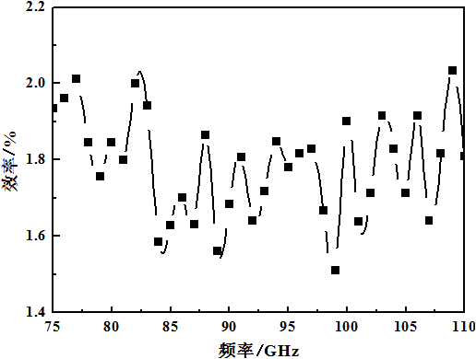
图1 W波段三倍频器倍频效率测试曲线
Fig 1 Test curve of doubling efficiency of W-band triple frequency converter
可见正文正文正文正文正文正文正文正文正文正文正文正文正文正文正文正文为6.6 μs，正文正文正文正文正为15 μs，正文正文为60 μs，平均部分的波动<5%.
正文正文正文正文正文正文正文正文^{[3~11]}, 正文正文正文正文正文正文正文正文正文正文正文正文正文正文正文正文正文正文正文正文正文正文正文正文.
4.2 系统测试
正文正文正文正文正文正文正文正文正文正文正文正文正文正文正文正文正文正文正文正文正文正文正文正文正文正文正文正文正文正文正文正文正文正文正文正文正文正文正文正文正文正文正文正文正文正文正文正文正文正文正文正文正文正文正文正文正文正文正文正文正文正文正文正文.
4.2.1 系统测试数据
正文正文正文正文正文正文正文正文正文正文正文正文正文正文正文正文正文正文正文正文正文正文正文正文正文正文正文正文正文正文正文正文正文正文正文正文正文正文正文正文正文正文正文正文正文正文正文正文正文正文正文正文正文正文正文正文正文正文正文，如算法1所示.
算法1 算法名称
输入：
输出：

4.2.2 系统测试数据比较
正文正文正文正文正文正文正文正文正文正文正文正文正文正文正文正文正文正文正文正文正文正文正文正文正文.
正文正文正文正文正文正文正文正文正文正文正文正文正文正文正文正文正文正文正文正文正文正文正文正文正文正文正文正文正文正文正文正文正文正文.
正文正文正文正文正文正文正文正文正文正文正文正文正文正文正文正文正文正文正文正文正文正文.
正文正文正文正文正文正文正文正文正文正文正文正文正文正文正文正文正文正文正文正文正文正文正文正文正文正文正文正文正文正文正文正文正文正文正文正文正文正文^{[3,5,7~14]}正文正文正文正文正文正文正文如图2所示.

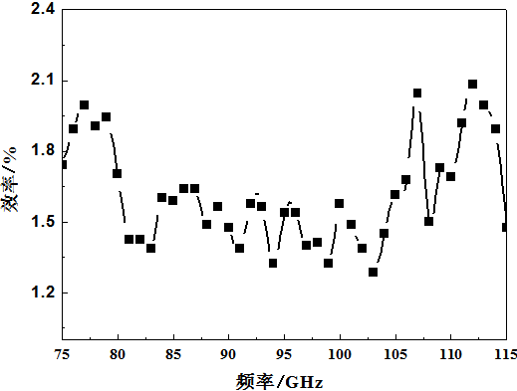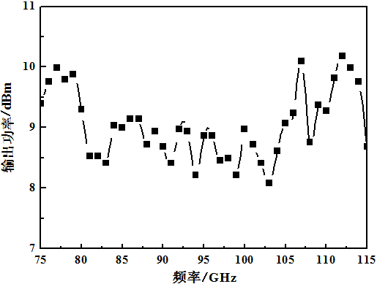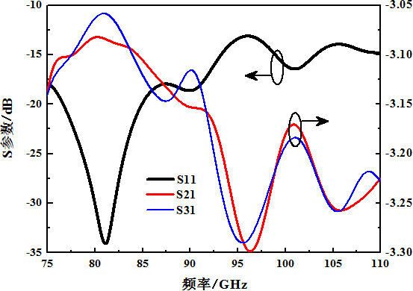
(a) W波段三倍频器倍频效率测试 (b) W波段六倍频源输出功率 (c) 功率合成网络仿真S参数
(a) XXXXXXXXXXXXXX (b) XXXXXXXXXXXXXXX (c) XXXXXXXXXXXXXXX
图2 功率测试结果
Fig 2 Power test results

从图2（a）和（c）可知，正文正文正文正文正文正文正文正文正文正文正文正文正文正文.图2（b）正文正文正文正文正文正文正文正文正文正文正文正文正文正文正文正文正文.图2（c）正文正文正文正文正文正文正文正文正文正文正文正文正文正文正文正文.
4.3 关键组件
正文正文正文正文正文正文正文正文正文正文正文正文正文正文正文正文正文正文正文正文正文正文正文正文正文正文正文正文正文正文正文正文正文正文正文正文正文正文正文正文正文正文正文正文正文正文正文正文正文正文正文正文正文正文，如表2所示.
表2 典型放电测试结果
Table 2 Typical discharge test results
4.4 电子注传输测试
正文正文正文正文正文正文正文正文正文正文正文正文正文正文正文正文正文正文正文正文正文正文正文正文正文正文正文正文正文正文正文正文正文正文正文正文正文正文正文正文正文正文正文正文正文正文正文正文正文正文正文正文正文正文正文正文正文正文正文正文，如表3所示^{[15]}.
表3 XXX
Table 3 XXX
项目1/m | 项目2/kg | 项目3/MB | 项目4/%
5 结论
正文正文正文正文正文正文正文正文正文正文正文正文正文正文正文正文正文正文正文正文正文正文正文正文正文正文正文正文正文正文正文正文正文正文正文正文正文正文正文正文正文正文正文正文正文正文文正文正文正文正文正文，正文正文正文正文正文正文正文正文正文正文正文正文正文正文正文正文正文正文正文正文正文正文正文正文正文正文正文正文正文正文.

致谢 感谢XXX、XXX，以及XXX博士给本文提出的参考意见.

参考文献（本部分标点符号用半角后面加空格）
- 刘国钧, 陈绍业, 等. 图书馆目录[M]. 北京: 高等教育出版社, 1957: 15-18.
- PEEBLES P Z, Jr. Probability, Random Variable, and Random Signal Principles[M]. 4th ed. New York: McGraw Hill, 2001.
- ROBERSON J A, BURNESON E G. Drinking water standards, regulations and goals[M]//American Works Association. Water Quanlity & Treatment: A Handbook on Drinking Water. 6th ed. New York: McGraw-Hill, 2011: 1.1-1.36.
- ROBERSON J A, BURNESON E G. Drinking water standards, regulations and goals[M/OL]//American Water Works Association. Water Quality & Treatment: A Handbook on Drinking Water. 6th ed. New York: McGraw-Hill, 2011: 1.1-1.36. [2012-12-10]. http://lib.mylibrary.com/Open.aspx?id=291430.
- 辛希孟. 信息技术与信息服务国际研讨会论文集: A集[C]. 北京: 中国社会科学出版社, 1994.
- 张筑生. 微分半动力系统的不变集[D]. 北京: 北京大学数学系数学研究所, 1983.
- 冯西桥. 核反应堆压力管道与压力容器的LBB分析[R]. 北京: 清华大学核能技术设计研究院, 1997.
- 何龄修. 读顾城《南明史》[J]. 中国史研究, 1998, (3): 167-173.
- 虞红芳, 王晟, 等. 网状WDM网中的共享通路保护设计算法[J]. 电子学报, 2004, 32(4): 635-638.
YU Hong-fang, WANG Sheng, et al. Shared-path protection design algorithm for meshed WDM network[J]. Acta Electronica Sinica, 2004, 32(4): 635-638. (in Chinese)
- LI Tianyang, ZHANG Fan, GUO Wei, SUN Mingqian, CHEN Li. A survey: FPGA-based dynamic scheduling of hardware tasks[J/OL]. Chinese Journal of Electronics, 2021, 30(6): 991-1007. DOI:10.1049/cje.2021.07.021.
- KAYEYAMA M. Incompatible displacement methods[C]//SPRIET J A. Numerical and Computational Methods in Structural Mechanics. New York: Academic Press, 1973: 43-57.
- 全国信息与文献标准化委员会. 文献著录: 第4部分 非书资料: GB/T 3792.4—2009[S]. 北京: 中国标准出版社, 2010: 3.
- Information and Documentation—the Dublin Core Metadata Element Set: ISO 15836: 2009[S/OL]. [2013-03-31]. http://iso.org/isb/home/store/catalogue_tc/catalogue_detail.htm?csnumber=52142.
- 邓一刚. 全智能节电器: 200610171314.3[P]. 2006-12-13.
- 西安电子科技大学. 光折变自适应光外差探测方法: 01128777.2[P/OL]. (2002-03-06)[2002-05-28]. http://211.152.9.47/sipoasp/zljs/hyjs-yx new.asp?recid=01128777.2&leixin=0.
- TACHIBANA R, SHIMIZU S, KOBAYSHI S, et al. Electronic watermarking method and system: US6915001[P/OL]. (2005-07-05)[2013-11-11]. http://www.google.com/patents/US6915001.
- 王明亮. 关于中国学术期刊标准化数据库系统工程的进展[EB/OL]. (1998-08-16)[1998-10-04]. http://www.cajcd.edu.cn/pub/wml.txt/980810-2.html.
- 万锦堃. 中国大学学报论文文摘(1983-1993)[DB/CD]. 英文版. 北京: 中国大百科全书出版社, 1996.
作者简介作者一 男，1955年5月出生于贵州省贵阳市.现为电子科技大学高能物理学研究所教授、博士生导师.获国家自然科学奖，教育部、电子部科技进步奖等奖项4项.在国内外发表学术论文120余篇.
E-mail: genius@uestc.edu.cn
作者简介作者二 女，1966年9月出生于四川省成都市.1988年毕业于清华大学无线电电子学系.现为电子科技大学高级工程师.从事微波技术方面的研究工作.
E-mail: nymph@uestc.edu.cn
作者简介作者三 女，1974年12月出生于上海市.现为电子科技大学高能物理学研究所博士.主要研究方向为相对论及其应用.
E-mail: snowwhite@uestc.edu.cn

作者简介作者四 男，1977年7月出生于广东省深圳市.主要研究方向为市场决策与管理.
E-mail: catchmeifyoucan@uestc.edu.cn

(注意：作者简介中的照片应该是高清标准照22mm×32mm，可以拍照后PS，背景要求是红色或蓝色，所有照片需统一用一种颜色)

